LEMBAR JAWABAN UJIAN

NIM : 20221030002

NAMA : Dwi Pasha Anggara Putra
Mata Kuliah : Algoritma & Pemrograman 2

Tanggal Ujian : 23 Mei 2023

Dosen : Agus Sevtiana, M.kom,

- Type Data : Tipe data ialah klasifikasi yang diberikan pada nilai atau variable dalam pemrograman untuk menentukan jenis data yang dapat di simpan dan operasi apa yang dapat dilakukan terhadap data tersebut.
Objek Data : Objek data ialah representasi konkert dari data dalam program. Objek data mewakili entitas yang dapat memiliki atribut (data) dan perilaku (metode/fungsi).
Struktur Data : Strutuktur data ialah cara atau metode untuk menyimpan, mengatur, dan mengelola data dalam program computer. Struktur data menyediakan kerangka kerja untuk menyimpan data dan mengakses data dengan cara yang efisien dan efektif.
- Penyisipan (insertion) : Aktivitas penyisipan melibatkan elemen bar uke dalam struktur data. Misalnya, dalam sebuah linked list, penyisipan dapat dilakukan dengan membuat simpul baru dan menghubungkannya dengan simpul yang ada di sekitarnya.
Penghapusan (deletion) : Aktivitas penghapusan melibatkan menghapus elemen dari struktur data. Misalnya, dalam sebuah stack, penghapusan dilakukan dengan menghapus elem teratas dari tumpukan.
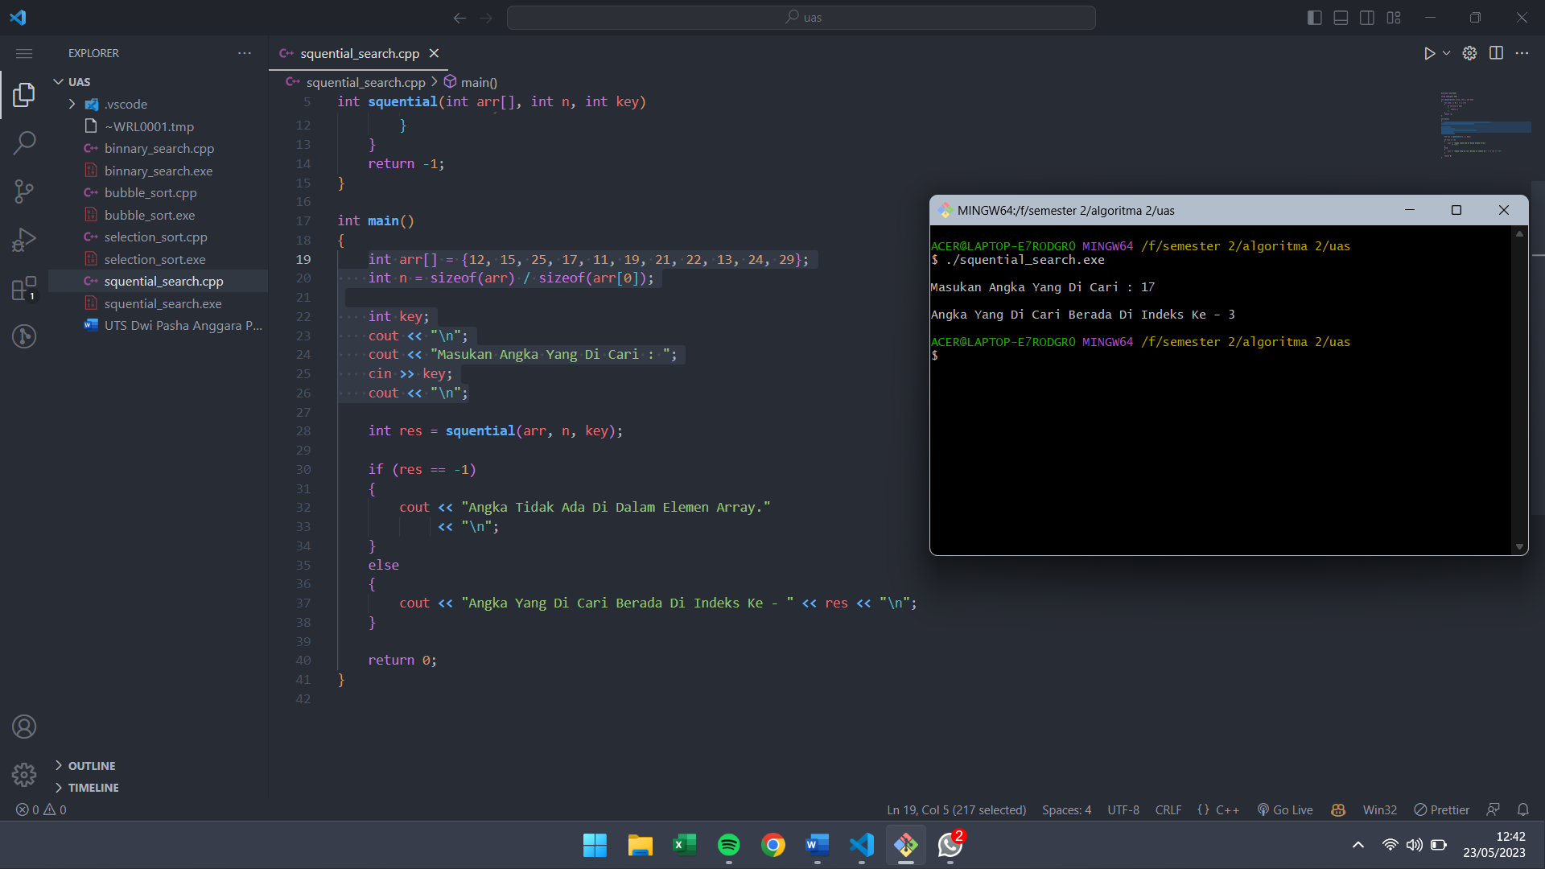
Hubungan Struktur Data Dengan Algoritma : Struktur data dan algotitma saling terkait dan saling mempengaruhi. Dimana struktur data menyediakan kerangka kerja untuk menyimpan dan mengorganisir data, sementara algoritma adalah langkah-langkah instruksi yang di jalankan untuk memproses dan memanipulasi data.

